Załącznik nr 2 – Wzór wykazu usług

Wykonawca:

L.p. | Nazwa Wykonawcy | Adres Wykonawcy

Składając ofertę w postępowaniu pn.: „Przedmiotem zamówienia jest dostawa, instalacja, konfiguracja, wdrożenie oraz świadczenie serwisu i wsparcia technicznego dla modułowego, zintegrowanego systemu informatycznego wspomagającego zarządzanie przedsiębiorstwem z uwzględnieniem specyfiki zarządzania nieruchomościami oraz przechowywanie danych w chmurze”.

OŚWIADCZAM(Y), ŻE:
w okresie ostatnich 3 lat przed upływem terminu składania ofert w niniejszym postępowaniu, a jeżeli
okres prowadzenia jest krótszy – w tym okresie, wykonałem (wykonaliśmy) lub wykonuję/wykonujemy usługi w zakresie niezbędnym do wykazania spełniania warunku w niniejszym postępowaniu, zgodnie z postawionymi w Zapytaniu ofertowym warunkami szczegółowymi, wraz z podaniem ich rodzaju, wartości, daty i miejsca wykonania oraz podmiotów, na rzecz których usługi te zostały wykonane:

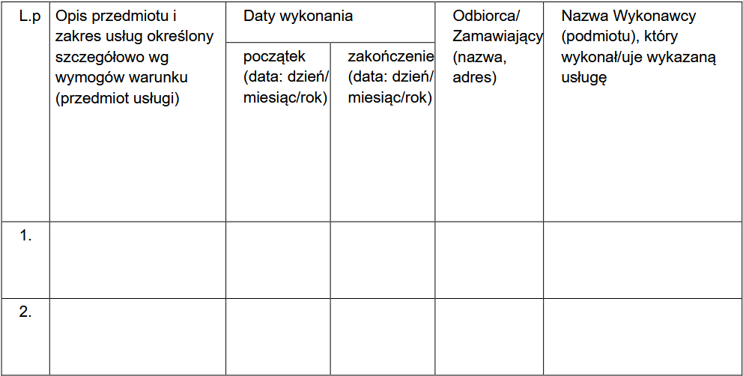
Załączamy dokumenty potwierdzające, że usługi wskazane w tabeli powyżej zostały wykonane lub są
wykonywane należycie.

Podpis(y) osoby(osób) upoważnionej(ych)

